( سيرة علمية )
الاسم : د. بان عبد الوهاب عب الرحمن علي
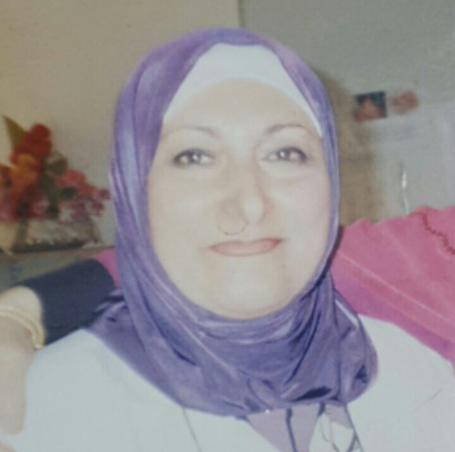
موقع العمل:المعهد الطبي التقني /المنصور
الشهادات : دكتوراه
اللقب العلمي: استاذ
التخصص العام :احياء مجهرية
التخصص الدقيق : علم الطفيليات السريري
المجال البحثي : احياءمجهرية/طفليات سريرية
المواد الدراسية التي قام بتدريسها في الدراسات :  (اوليه l العليا ) | الدراسات الاولية |  | الدراسات العليا
 | 1 | بكتريولوجي
 | 2 | احياء مجهرية طبية
 | 3 | طفليات سريرية

عدد الاشراف على طلبة الدراسات العليا | دبلوم عالي | ماجستير | دكتوراه
عدد البحوث المنشوره | محلي | عربي | عالمي
 | 17

المؤلفات والكتب وبراءات الاختراع | 1 | الديدان الطفيلية
 | 2 | معاني وشرح المصطلحات الطفيلية
 | 3 | تشخيص امراض الطفيليات البشرية
 | 4 | علم الطفليات السريري / منهجي
المشاركة في المؤتمرات |  | 20
يتحمل التدريسي والتشكيل كافة التبعات القانونية والادارية عن صحة ودقة المعلومات المثبتة في اعلاه

